МИНИСТЕРСТВО НАУКИ И ВЫСШЕГО ОБРАЗОВАНИЯ РФ

Федеральное государственное автономное образовательное учреждение высшего образования

Национальный исследовательский Томский политехнический университет

Инженерная школа информационных систем и робототехники

«Информационные системы и технологии»

Отделение Информационных систем и технологий

Отчет по лабораторной работе №1

**«Знакомство с Android Studio и Git»**

по дисциплине «Программирование мобильных устройств и

встраиваемых систем»

Выполнил:

студент гр. 8И6A _____________ Репина Е.Ю.

___.___.______

Проверил:

ассистент ОИТ _____________Погребной А.В.

___.___.______

Томск 2020 г.

**Задание**

Необходимо продублировать структуру проекта аналогично проекту из этого репозитория. Проект залить на GitHub. В проекте должен быть модуль app и модули lab1, lab2,..., lab6. В модуле app находится MainActivity с переходами в activity из модулей lab1, lab2... выполненные по аналогии с Lab1Activity (с заголовком содержащим номер модуля). Ознакомиться с документацией в модулях app, lab1 и *.gradle файлах.

**Результат выполнения работы**

После создания нового проекта в него были добавлены дополнительно шесть модулей (lab1, lab2…). В главном модуле (app) были добавлены в зависимости ссылки на новые модули. Реализован переход с основного экрана на другие. В Activity каждого неосновного модуля с помощью метода setTitle() задается заголовка в тулбаре. Строки для заголовков размещены в ресурсах (strings) у каждого модуля. Обращение к данным ресурсам происходит при вызове метода getString().

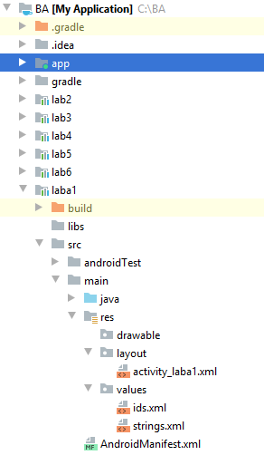

Рисунок 1 – Структура проекта

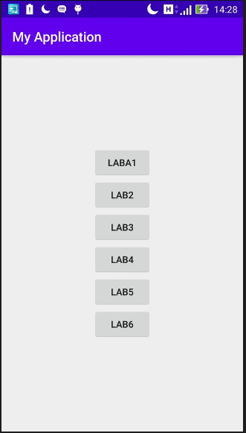

Рисунок 2 – Основной экран

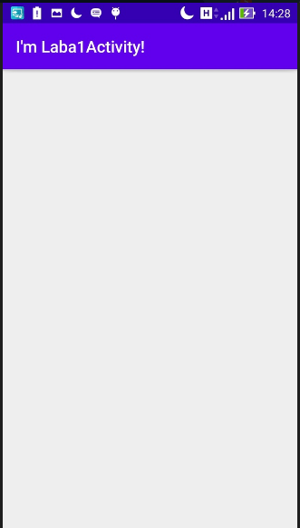

Рисунок 3 – Экран модуля laba1

**Итоги**

В ходе выполнения лабораторной работы были получены навыки создания простого проекта в AndroidStudio. В проект были добавлены дополнительные модули, созданы необходимые зависимости. Получены навыки по созданию простых Activity и экранов для них. Изучены основы создания структуры проекта.